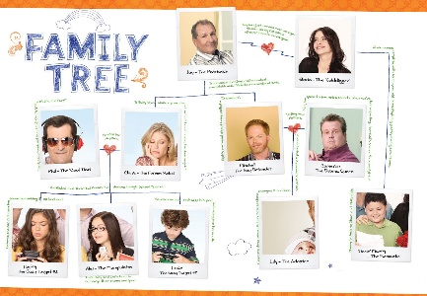
¡La Familia Moderna!

You will be able to answer the following questions after viewing the YouTube videos under the Lesson 2 tab. Please answer the following questions in Spanish and in complete sentences. After answering the questions, create a Voicethread recording yourself (1) reading the question, and (2) answering the question. Once both tasks are completed please submit your document with the link to your Voicethread via the Lesson 2 page.
- ¿Quién es la esposa de Jay?

- ¿Quién es el esposo de Claire?

- ¿Cuántos hijos tiene Gloria?

- ¿Qué es el nombre del hijo de Phil y Claire?

- ¿Cuántos hijos tienen Claire y Phil?

- ¿Cómo se llaman los papás de Lilly?

- ¿Qué es Jay para Claire y Mitchell?

- ¿Qué son Claire y Mitchell para uno al otro?

- ¿Cómo se llama el hijo mayor de Gloria?

- ¿Quiénes son los papás de Fulgencio?

- ¿Cuantas hermanas tiene Luke?

- ¿Cuantos primos tiene Manny?

